Объединение «Копилка мастерства» МБУДО ЦВР Авиастроительного района
ПДО: Зарипова Ильсияр Ильдаровна
Дата: 9 апреля 2020
Тема: «Оригами. Создание фактур и рельефа с помощью сгибания бумаги»
Цель: Ознакомить детей с искусством оригами, как художественного способа конструирования из бумаги.
Задачи:
- ознакомить учащихся с приемами работы бумагой;
- научить выполнять деформации плоского листа бумаги
Инструменты и материалы:
карандаш, линейка, бумага, цветная бумага, ножницы, клей, краски, кисточки
Ход занятия:

- Теоретическая часть.
Бумага – это удивительный материал, иногда при виде некоторых поделок с трудом можно представить, как такую красоту делают из довольно хрупких листов.
В последнее время она пользуется большим спросом у рукодельниц благодаря своей доступности и разнообразным техникам. Каждый может найти для себя увлекательный вид творчества по душе.
Бумагопластика – что это такое?
Под одним словом «бумагопластика» скрывается создание удивительных предметов сделанных на основе главного свойства материала запоминать форму. Благодаря пластичности можно изготавливать объёмные композиции и трёхмерные скульптуры. Это далеко не новый вид творчества, но только к концу XX столетия бумагопластику признали отдельным направлением искусства.

- Практическая часть.

Сегодня мы сделаем картину с объемными рыбками.

Для этого возьмем бумагу желаемого цвета и вырезаем из неё квадратик. Сворачиваем его по диагонали и отрезаем нижний уголок.

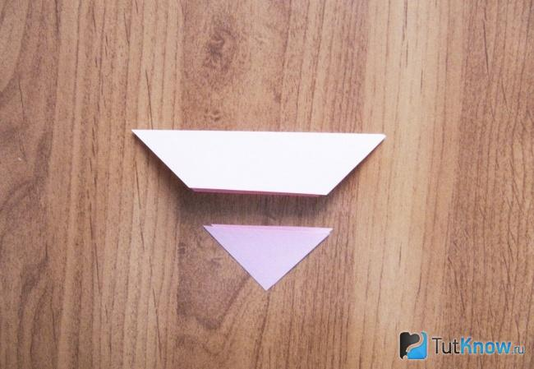
Нужно скруглить левый уголок, а справа надрезать на горизонтальные полоски.
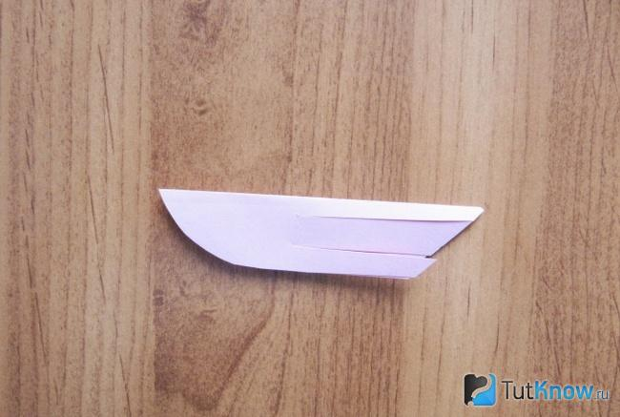
Так будет выглядеть данная заготовка, когда мы её развернем.

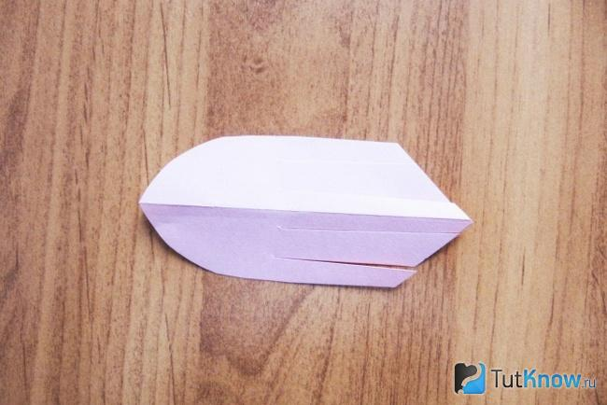
Теперь нужно перекрестить все полоски и склеить их в таком положении посередине. Получится вот такая заготовка рыбки.
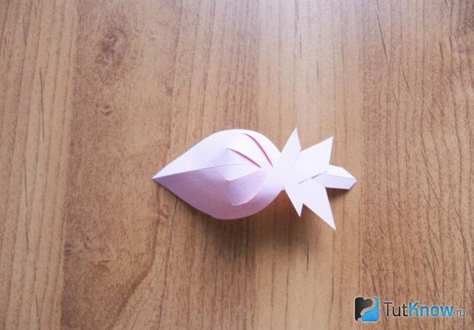
Затем необходимо на белой бумаге нарисовать море, подводную растительность. После приклеить сюда выполненные ранее рыбок.

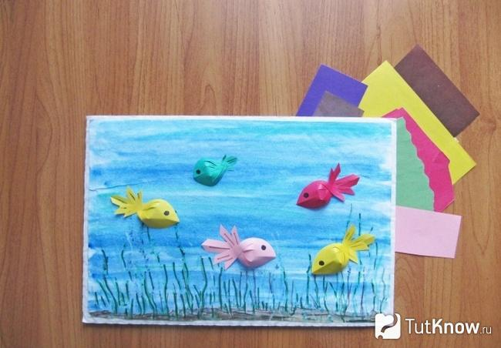
Полученную работу можно оформить в рамку.

- Подведение итогов.
Техника безопасности по окончании работы:
- убрать свое рабочее место;
- выкинуть остатки бумаги;
- помыть кисточки и непроливайку;
- аккуратно сложить свою работу.

- Проверка и оценка выполненной работы
Фотографии выполненных изделий можно прислать на электронный адрес педагога ilsyar.zaripowa@yandex.ru (Зарипова Ильсияр Ильдаровна)

